1. Jawaban flow chart buku :

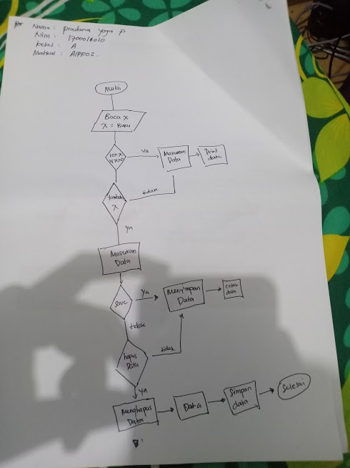

1. Jawaban tugas insert sort :

==============================================================================

def insertion_sort(sort_list):

    for i in range(1, len(sort_list)):

        key = sort_list[i]

        j = i

        while j > 0 and key < sort_list[j-1]:

            print("Pergeseran pada iterasi ke {} j ke : {} ".format(sort_list[j],sort_list[i-1]))

            sort_list[j] = sort_list[j - 1]

            print(sort_list)

            j -= 1

        sort_list[j] = key

        print( 'iterasi', i-1, sort_list)

=================================================================================

A=[4,3,5,6,2,78,98]

insertion_sort(A)

=================================================================================

1. Jawaban tugas selection_sort :

==============================================================================

def SelectionSort(A):

    for i in range(len(A)):

        min_idx = i

        for j in range(i+1, len(A)):

            if A[min_idx] > A[j]:

                min_idx = j

        A[i], A[min_idx] = A[min_idx], A[i]

        print("\nindex key: {} tukar : {} ".format((i),min_idx))

        print( '\titerasi', i, A)

==============================================================================

A=[4,3,5,6,2,78,98]

SelectionSort(A)

==============================================================================

1. Jawaban tugas buble_Sort :

==============================================================================

def bublesort(A):

    tukar=True

    while tukar:

        tukar=False

        for j in range(len(A)-1):

            if A[j]>A[j+1]:

                A[j], A[j+1] = A[j+1], A[j]

                tukar=True

                print("tukar: {} dengan : {} ".format((A[j]),(A[j+1])))

                print ('\turutan menjadi', A)

    #print( '\titerasi', A)

    return

==============================================================================

A= [3,1,8,4,2]

bublesort(A)

================================================================================